Заборольська сільська рада
Луцького району Волинської області
Гуманітарний відділ

Кардаш М.С.
Складені сюжетні задачі
з математики
на основі краєзнавчого матеріалу
(2-4 класи)

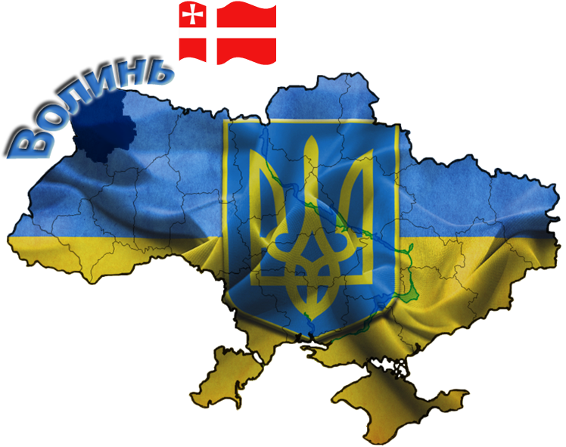

Забороль 2020

Кардаш Марія Степанівна, вчитель початкових класів загальноосвітньої школи І-ІІІ ступеня с.Забороль Луцького району

Складені сюжетні задачі з математики на основі краєзнавчого матеріалу (2 - 4 класи): збірник / М. С. Кардаш – Забороль: 2020. – 40 с.

У збірнику пропонується добірка задач різних типів, наведено покрокове пояснення їх розв’язань, зразки правильного запису умови. Побудовані на народознавчому матеріалі задачі будуть корисними не тільки для розумового розвитку учнів, їх самостійності, а й пізнавальними, цікавими, сприятимуть патріотичному вихованню дітей та любові до своєї Батьківщини.
Матеріали, подані у збірнику, стануть в нагоді вчителям початкових класів загальноосвітніх шкіл.

Схвалено методичною радою загальноосвітньої школи
І-ІІІ ступеня с.Забороль (протокол №3 від 05.02.2018 р.)

ЗМІСТ
Передмова  Складені сюжетні задачі з математики (2-4 класи) | 4-5
Задачі на 2 дії (додавання і віднімання), які є комбінаціями простих задач вивчених видів | 6-11
Задачі на 2-3 дії різних ступенів, які є комбінаціями простих задач вивчених видів | 12-19
Задачі на знаходження суми, різницеве чи кратне порівняння двох добутків або часток. Обернені до них задачі | 19-22
Задачі на знаходження четвертого пропорційного. Спосіб знаходження однакової величини (зведення до одиниці) | 23-25
Задачі на зведення до одиниці(з ускладненням) | 26-27
Задачі на подвійне зведення до одиниці. Обернені до них задачі | 28-30
Задачі на знаходження трьох чисел за їх сумою та сумами двох доданків | 30-31
Розв’язування задач за допомогою рівнянь | 32
Задачі з буквеними даними | 32-36
Складені задачі, які є комбінаціями вивчених видів простих задач на дії різних ступенів | 37-39
Література | 40
ПЕРЕДМОВА
На сучасному етапі розбудови нашої держави дуже гостро постало питання щодо виховання в дітей патріотичних почуттів. Виховати справжнього громадянина, патріотично свідомого – завдання не тільки батьків, а й педагогів, особливо педагогів, що працюють з молодшими школярами. Адже, як свідчать наукові дослідження, молодший шкільний вік – надзвичайно сприятливий для закладання базису громадянської свідомості: почуття любові і поваги до рідних і близьких, інших людей, батьківської домівки, рідного села, міста, пошани до державних символів, інтересу до історичної та культурної спадщини українського народу. Патріотичні почуття формуються в дитини з раннього віку, формуються поступово, під впливом батьків,вихователів,навколишнього природного середовища. Ми навчаємо дітей любити материнську мову, свій дім, батьків і усіх людей,любити природу рідного краю, звичаї, шанувати традиції своєї сім’ї і народу, людську працю.
Надзвичайно великого значення у вихованні дитини патріотичних почуттів ще з молодшого шкільного віку надавав В.О. Сухомлинський. Відомий український педагог першим (за радянських часів) звернувся до питання патріотизму як основи духовного становлення особистості, як до головної педагогічної проблеми. Через усю педагогічну спадщину В. Сухомлинського червоною лінією проходить головна мета – виховання справжньої людини, громадянина своєї країни, захисника Батьківщини. Він підкреслював: «У дитинстві починається тривалий процес пізнання – пізнання і розумом, і серцем – тих моральних цінностей, що лежать в основі моралі: безмежної любові до Батьківщини, бажання стати справжнім патріотом…»
Видатний педагог розумів,що патріотизм як любов до Батьківщини є доцільним та життєво необхідним. Він у своїй книзі «Народження громадянина» переконливо довів, що основою громадянської свідомості особистості є патріотизм, любов до Батьківщини, свого народу.
В. О. Сухомлинський вважав, що прищеплювати патріотизм треба з раннього дитинства через розвиток позитивних емоцій. Він був переконаний, що справжній патріот не може бути байдужим до рідної природи, багатств нашої землі.Він вчив дітей, що свідома любов до Батьківщини передбачає особисту причетність і турботу за збереження та примноження природних багатств рідного краю, усвідомлення того, що кожен із нас у своєму селі чи місті може і повинен працювати на примноження добробуту людей рідного краю, а, отже, і на примноження добробуту країни вцілому.
Безперечно, патріотично-духовне становлення особистості в контексті спадщини В. О. Сухомлинського у сучасному виховному процесі має надзвичайно важливе значення, особливо сьогодні в контексті тих подій, що відбуваються на сході нашої держави. Тому ми, вчителі початкових класів, у своїй щоденній роботі як на уроках, так і в позаурочний час, постійно намагаємося зберігати та передавати традиції свого народу, виховувати почуття поваги та вдячності захисникам України за їх подвиг, розширювати та збагачувати власний досвід духовно-світоглядної позиції дітей у контексті сьогодення. Сьогодні важливо відтворити в українському суспільстві почуття істинного патріотизму як духовно-моральної та соціальної цінності, сформувати в учнів громадянсько-активні, соціально значущі якості, які вони зможуть проявити в усіх видах діяльності, і, перш за все, пов’язаних із захистом інтересів своєї родини, рідного краю, народу та Батьківщини, реалізації особистого потенціалу на благо української держави. І проводити цю роботу важливо постійно та систематично на уроках як гуманітарного, так і математичного спрямування.
Вашій увазі пропонується добірка задач різних типів, побудованих накраєзнавчому матеріалі, що сприятиме патріотичному вихованню дітей та любові до своєї Батьківщини.
Задачі на 2 дії (додавання і віднімання),
які є комбінаціями простих задач вивчених видів
(2 клас)

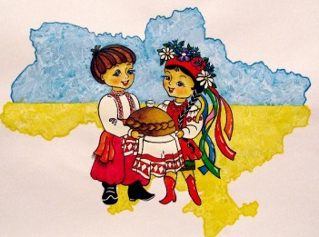
Під час підготовки залу до святкування Дня захисника України третьокласники та їхні батьки придбали8 м блакитної стрічки і 6 м стрічки жовтого кольору. 10 м стрічки використали. Скільки метрів стрічки ще залишилося?
Скорочений запис задачі
Було – 8 м і 6 м
Використали – 10 м
Залишилось – ?

Аналіз умови задачі
- Про що йде мова у задачі?
- Що в задачі відомо?
- Про що треба дізнатися?
- Що треба знати, щоб відповісти на головне запитання задачі? (Скільки стрічки придбалиі скільки використали.)
- Ми знаємо, скільки стрічки використали? (Так, 10 м.)
- Ми знаємо, скільки всього стрічки придбали? (Ні)
- А можемо дізнатися? Якою дією?(Так. Дією додавання. 8+6=14)
- Можемо тепер дати відповідь на головне запитання задачі? (Так.Від 14 відняти 10 буде 4.)

Додаткова інформація учителю

З метою вшанування мужності та героїзму захисників незалежност і територіальної цілісності України, військових традицій і звитяг українського народу, сприяння формуванню патріотичних почуттів і любові до своєї Батьківщини, зміцненню патріотичного духу в учнів напередодні відзначення Дня захисника України у З-А класі загальноосвітньої школі І-ІІІ ступеня с. Забороль з нагоди Дня захисника України, свята Покрови Пресвятої Богородиці та Дня українського козацтва була проведена година спілкування за темою «Сила нескорених», в ході якої діти познайомилися з історією свята Дня захисника України та пригадали традиції славного українського козацтва.

.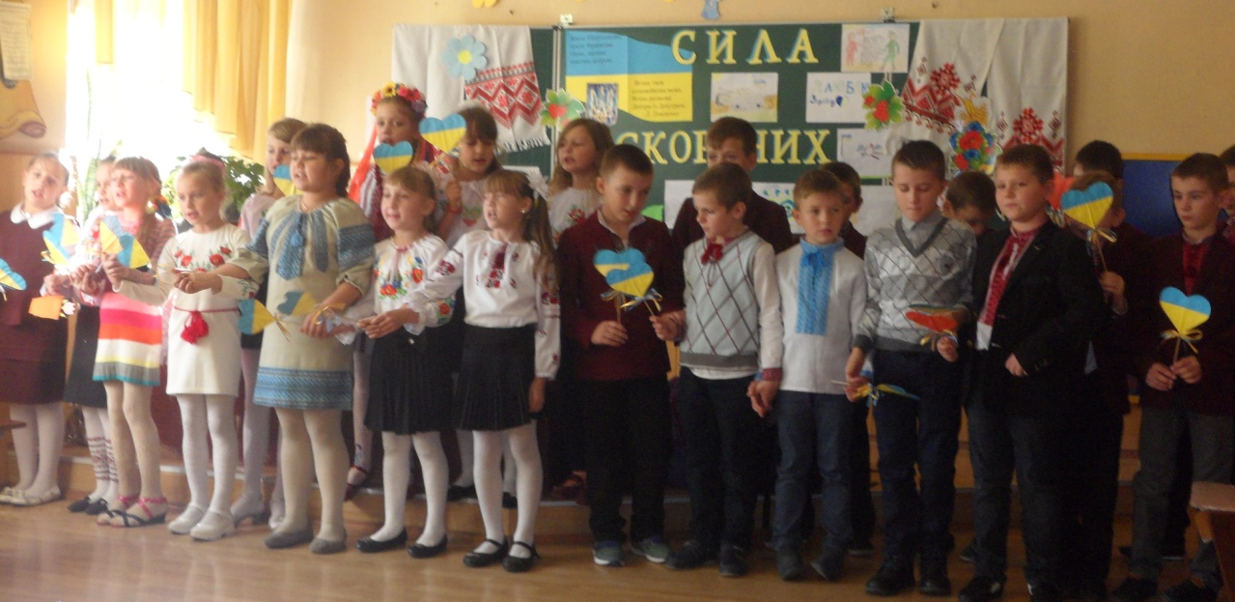

Відома на Волині вишивальниця лучанка Ілона Млинарська на ярмарок до Дня Незалежності України вишила 9 сорочок, а рушників– на 4 менше. Скільки всього сорочок та рушників вишила майстриня?

Скорочений запис задачі
Сорочок – 9 ?
Рушників – ?, на 4 менше

Аналіз умови задачі
- Чи можемо відразу дізнатися, скільки сорочок та рушників вишила майстриня? (Ні)
- Чому? (Ми не знаємо, скільки вона вишила рушників.)
- Чи можемо про це дізнатися? (Так, можемо)
- Якою дією? (Дією віднімання.)
- Отже, скільки вишили рушників? (5)
- А тепер можемо дати відповідь на запитання задачі? (Так, можемо.Потрібно до кількості сорочок додати результат другої дії)

Додаткова інформація учителю
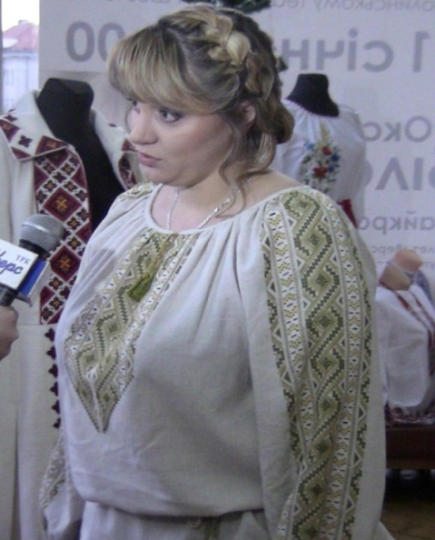
Ілона Млинарська–лучанка, відома на Волині вишивальниця, директор художнього салону «Волинський сувенір». Для неї це не лише хобі, а й справа всього життя.Майстриня захопилася вишивкою ще з дитинства. Азам цього мистецтва її навчала бабуся. Жінка досі любить вишивати і намагається у свої роботи вкладати душу.Сьогодні жінка не просто вишиває картини, ікони, рушники, сорочки, а й співпрацює з українською діаспорою за кордоном, представляючи українську культуру на різноманітних фестивалях у Польщі, Італії, Туреччині та інших країнах.

Волинський гончар Валерій Ленартович виготовив 50 виробів з глини. Для участі увиставці в Угорщину відправив 15 виробів, а в Польщу – 20 виробів. Скільки виробів ще залишилося у майстерні?

Скорочений запис задачі
Було – 50 в.
Відправив – 15в. і 20 в.
Залишилося – ?

Аналіз умови задачі
Спосіб 1.
- Чи можемо відразу відповісти на питання задачі? (Ні)
- Чому? (Ми не знаємо, скільки усіх виробів відправили на виставку)
- Чи можемо дізнатися? Якою дією? (Так, додаванням)
- Скільки виробів залишилося?
Спосіб 2.
- Скільки виробів залишилося після відправки на виставку в Угорщину?
- Скільки виробів залишилося після відправки на виставку в Польщу?

Додаткова інформація учителю
Відомий на Волині гончар Валерій Ленартович, що мешкає неподалік Луцька у Гаразджі, розповідає, що колись гончарному мистецтву дуже довго навчались. Хлопчина, який хотів стати майстром, жив при гончареві. Перші п’ять років йому дозволяли тільки глину місити і уважно придивлятись до того, що робить майстер. Наступні п’ять років він вже міг вдосконалювати якісь елементарні навики, коли звільнявся гончарний круг, але йому ще не дозволяли робити доконані вироби. І тільки через десять років він ставав справжнім митцем. Разом з дружиною Раєю побували на багатьох виставках, перезнайомились з найкращими гончарами України і Польщі, Угорщини, Литви.
Перші глиняні вироби гараздженський митець возив випалювати до Червонограда. Потім доріс до такого рівня, що й власна піч знадобилась. Саме завдяки спеціальному підходу у випалюванні, кераміка, яку виготовляє Валерій, називається чорнодимленою.
Випалення глиняного посуду проходить у три етапи, кожен з яких триває повісім годин. Спершу вироби сушать. Під час другого етапу температуру в печі повільно підвищують. І нарешті у третій фазі піч розігрівають до максимуму, щоб закріпити отриманий результат. Коли піч схолодає, вироби дістаються і ретельно промиваються.

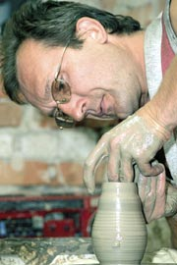
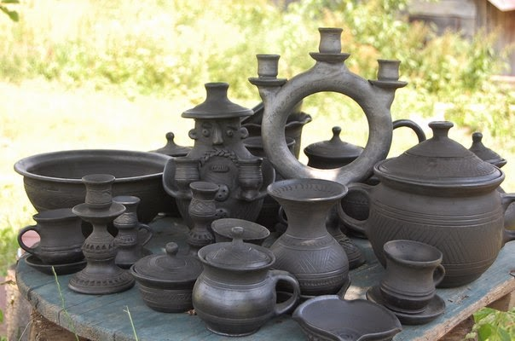

У Палаці учнівської молоді м.Луцька відбувся міський огляд-конкурс хореографічного мистецтва «Коли танцюють діти». Участь у конкурсі взяли 3 колективи бального танцю, 9 – сучасного та кілька колективів народного танцю загальноосвітніх навчальних закладів міста Луцька та Луцького Палацу учнівської молоді, всього – 23 танцювальні колективи. Скільки колективів народного танцю взяли участь у огляді-конкурсі?

Скорочений запис задачі
Б. т. – 3к.
С. т. –9 к. 23 к.
Н. т. – ? к.
Аналіз умови задачі
- Чи можемо відразу відповісти на питання задачі? (Ні)
- Чому? (Спочатку дізнаємося, скільки колективів бального та сучасного танцю брали участь у конкурсі.)
- Якою дією? (Так, додаванням)
- Скільки усіх колективів брало участь у конкурсі?( 23)
- Чи можемо тепер дізнатися, скільки колективів народного танцю брали участь у конкурсі? Якою дією?
( Так. Відніманням)
Додаткова інформація учителю
З метою популяризації танцювального мистецтва серед учнівської молоді, підвищення художнього рівня хореографічних постановок та виконавської майстерності учасників, формування естетичної культури та творчих здібностей дітей 17 лютого 2017 року у Луцькому Палаці учнівської молоді відбувся міський огляд-конкурс хореографічного мистецтва «Коли танцюють діти». Для більшості учасників конкурсу танці – це цікаве і корисне дозвілля. Перемогу в номінації «Спортивний бальний танець» здобув ансамбль «Троянда» з Палацу учнівської молоді Луцька. Першість серед виконавців сучасного танцю розділили «Вертуни» з Луцького району та студія сучасного танцю «Ерідан» із Ковеля. У номінації «Народний танець» також було двоє переможців. Це ансамбль «Радість» із обласного центру та «Барвінок» із Ковеля
Кожен колектив був нагороджений дипломом управління освіти Луцької міської ради та цінним подарунком. Свято танцю ще раз показало, які чудові хореографічні колективи у нашому місці, обдаровані діти та творчі керівники.
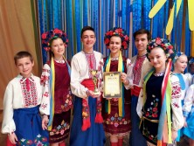

Задачі на 2-3 дії різних ступенів, які є комбінаціями простих задач вивчених видів

(2 клас)
Сім’я Іринки випекла бійцям АТО 2коробки печива по 3 кг у кожній коробці, а сім’я Михайлика – 8 кг печива. Скільки кілограмів печива випекла сім’я Михайлика?
(Комбіновані задачі на знаходження добутку і суми: до добутку додаємо число)
Скорочений запис задачі
Сім’я Іринки – 2 к. по 3 кг ?
Сім’я Михайлика – 8 кг

Аналіз умови задачі
- Чи можемо відразу відповісти на питання задачі?
- Про що потрібно насамперед дізнатися?
- Скільки коробок печива випекла сім’я Іринки?
- По скільки кг печива клали в одну коробку?
- Якою дією можемо дізнатися, скільки кг печива випекла сім’я Іринки?
- Що нам тепер відомо?
- Чи можемо відповісти на питання задачі? Якою дією?
- Виберіть вираз, який є відповіддю на питання
2 · 3 8 –2 · 3 2 · 3 + 8 (2 + 3) + 8
- Поясніть свій вибір.

Додаткова інформація учителю
У нелегкий час випробувань українці згуртувалися, як ніколи. Сьогодні девіз народу: «Ми – єдині і непереможні!» Всі– захід і схід, північ і південь– чим можуть, допомагають нашим захисникам.
Із Луцька домашнє печиво, вареники, печене м’ясо, ковбасу, теплі речі везуть волонтери бійцям АТО на Схід України. Мікроавтобус волонтерського центру «Серце патріота»(керівник – депутат Луцької міської ради Сергій Балицький) виїхав у черговий рейс. Маршрут охоплюватиме військові бригади та підрозділи, які дислокуються у Луганській та Донецькій областях.Перший пункт призначення – Попасне, де розташована бригада розвідників.«Пізніше їдемо у Покровське та Горлівку, – каже Сергій Балицький. – Допомогу тепер веземо у вісім військових формувань. Серед них – 93 та 59 ОМБ, окремий 20-тий батальйон, 12 саперна бригада, окремий розвідувальний підрозділ та ін.
Військовим дуже приємно отримувати від людей домашню їжу та випічку. Вона нагадує їм про рідний дім.

Учні недільної школи с. Великий Омеляник витратили на виготовлення маскувальних сіток бійцям АТО 27м зеленої тканини, а жовтої – у 3 рази менше. Скільки всього метрів тканини витратили діти для виготовлення сіток?
(Задача на знаходження суми скомбінована із задачею на зменшення у кілька разів)

Скорочений запис задачі
Зелена – 27 м ?
Жовта – ?, у 3 рази менше

Аналіз умови задачі
- Про що йде мова у задачі?
- Що в задачі відомо?
- Про що треба дізнатися?
- Чи можемо відразу відповісти на питання задачі?(Ні)
- Чому? (Ми не знаємо, скільки метрів жовтої тканини витратили на виготовлення маскувальних сіток)
- Чи можемо дізнатися? Якою дією?(Так. Діленням)
- Якою дією можна відповісти на питання задачі? Чому?

Додаткова інформація учителю
У с. Великий Омеляник учні недільної школи на чолі із своїм учителем-наставником Сидун Світланою Михайлівною ось уже чотири роки допомагають бійцям АТО. Маленькі патріоти нарівні з дорослими плетуть маскувальні сітки, разом із Світланою Михайлівною та іншими небайдужими печуть бійцям АТО пиріжки, в’яжуть шкарпетки, збирають гроші й роблять обереги, щоб там, на передовій, підтримати наших солдатів і ще раз нагадати: «Хлопці, тримайтеся, ви не самі, ми з вами!»
Діти разом з дорослими об’єдналися у потужний фронт допомоги нашій армії, щоденно молять Бога про припинення війни і роблять маленькі дива, які щодня рятують людські життя.

Кухарі та техпрацівники загально-освітньої школи с. Забороль напередодні свята Різдва Христового приготували воїнам АТО домашні вареники і пироги. Для відправки вареники упакували у 5 харчових контейнерів по 9 кг у кожному контейнері. А 12 кг пирогів склали у коробку для відправлення. Скількикілограмів продукції кухарі та техпрацівники відправили воїнам АТО?
(Задача на знаходження невідомого зменшуваного скомбінована із задачею на знаходження добутку)

Скорочений запис задачі
Упакували – 5 к. по 9 кг
Залишилося – 12 кг
Відправили– ?

Аналіз умови задачі.
- Чи можемо відразу відповісти на питання задачі? Чому?
- Скільки пирогів випекли?
- Скільки упакували харчових контейнерів з варениками?
- По скільки кілограмів вареників було в одному контейнері?
- Чи можемо дізнатися, скільки вареників упакували? Якою дією?
- Скільки кілограмівпродукції відправили воїнам АТО?

Додаткова інформація учителю
З благословіння митрополита Луцького і Волинського Михаїла відбулася чергова благодійна поїздка на Схід.Цього разу в зону АТО вирушили протоієреї Андрій Мовчанюк (Гаразджа), Іван Гуреєв (Підгайці), Віталій Антонюк (Забороль) та священик Валерій Владика (Сьомаки).
Капелани відвідали бійців 92-ї ОМБр, передавши їм гуманітарну допомогу.Окрім традиційних пакунків, привезли для солдат дуже багато домашніх вареників, голубців та котлет, які виготовили парафіяни. Душпастирі традиційно відвідали й вихованців дитячого будинку творчості, дитсадка Мар’їнки та зведеної школи Красногорівки (які раніше навчалися у різних закладах). Їм теж привезли подарунки. «Всі ми робимо хорошу справу, завдяки якій бійці напередовій відчувають себе потрібними. Хлопці розуміють, заради кого ризикують життям. Для них дуже важлива наша підтримка. Завдяки цим домашнім смаколикам вони, хоч подумки, можуть потрапити в теплий дім до найдорожчих людей», – розповіли волонтери.

Під час проведення благодійної акції «Діти–бійцям АТО» учні початкових класів Заборольської школи зібрали 12 комплектів теплої білизни і 24 пари теплих шкарпеток. Усі теплі речі розклали порівну у 4 коробки для відправки бійцям АТО. По скільки теплих речей поклали у кожну коробку?

Скорочений запис задачі
Зібрали–12 компл. і 24 п. ш.
Розклали–по ? речей у 4 кор.

Аналіз умови задачі
- Що треба дізнатися спочатку? Якою дією? Чому?
- Якою дією треба відповісти на питання задачі? Чому?

Додаткова інформація учителю
Протягом 2014-2015навчального року в ЗОШ І-ІІІ ступеня с. Забороль Луцького району проходило ряд акцій на підтримку воїнів АТО. Це – написання листів солдатам та малювання малюнків, організація ярмарок, збір теплих речей, засобів гігієни, продуктів харчування тощо.Вдома діти разом з батьками готували смачні тістечка, пироги, цукерки, які вміло продавали на шкільних ярмарках. Діти активно рекламували свої товари, щоб якомога більше грошей зібрати на благодійність. У ярмарках брали активну участь також і жителі с. Забороль, які були активними покупцями.Кухарі та техпрацівники випікали для воїнів АТО Великодні паски.
В результаті проведених заходів було зібрано величезна кількість листів та малюнків, в яких діти виражають свої прагнення до миру і єдності України та бажають воїнам-захисникам здоров’я і перемоги. Всі листи та малюнки передані бійцям 72-ї бригади, які знаходяться в зоні АТО. В результаті благодійних акцій було зібрано також кошти в розмірі більше 15 тисяч гривень, на які придбані та передані необхідні речі для солдатів, які захищають цілісність і незалежність нашої держави.

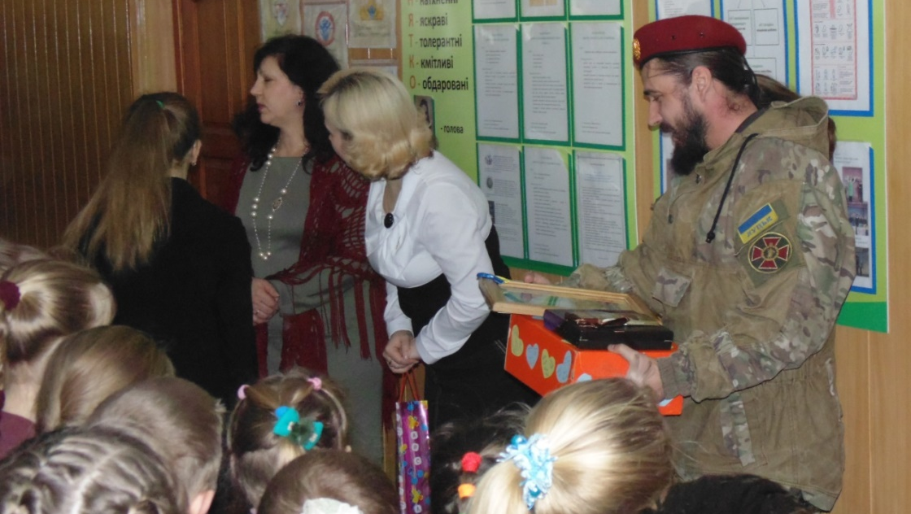

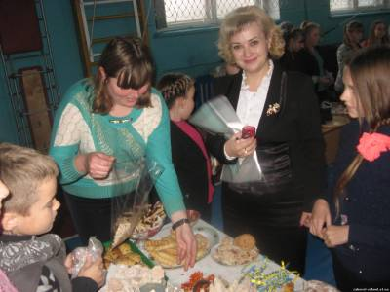

Хорова група ансамблю пісні і танцю «Колос» налічує 30 учасників, танцювальна – на 10 учасників менше, а решта – музики. Всього – 60 осіб. Скільки учасників у ансамблі пісні і танцю України «Колос»– музики?

Скорочений запис задачі
Х. гр. – 30уч.
Т. гр. – ?, на 10 уч. менше 60 ос.
М. –? уч.
Аналіз умови задачі
- Чи можемо відразу відповісти на питання задачі? (Ні)
- Чому? (Спочатку дізнаємося, скільки учасників у танцювальній групі.)
- Якою дією? (Так, відніманням)
- Чи можемо тепер відповісти на питання задачі? (Ні)
- Чому?(Ми повинні дізнатися, скільки разом учасниківналічує хорова і танцювальна групи ансамблю пісні і танцю «Колос»)
- Якою дією? (Додаванням.)
- Скільки усіх учасників у ансамблі пісні і танцю України «Колос»?( 60)
- Чи можемо тепер дізнатися, скільки учасників ансамблю– музики? Якою дією?( Відніманням)

Додаткова інформація учителю
Ось уже 60 років славить волинську землю заслужений народний ансамбль пісні і танцю «Колос» з Торчина. Його із захопленням дивляться всі і прагнуть ще й ще побачити, ще й ще почути. Зворушливі мелодії «Колоса» бринять веселкою.
Знають «Колос» не тільки в Україні, де він став лауреатом, дипломантом багатьох фестивалів, оглядів, конкурсів. Майже щорічно презентує він українське народне мистецтво у багатьох країнах світу. Географія його виступів широка. Вона охоплює майже всі материки земної кулі. «Колос» цінять і люблять як найвиразніший в творчому відношенні колектив незалежної України.
Та не лише в зарубіжних турне зростав авторитет «Колоса». Він виплекався, головним чином, на очах у волинян, його знають і чекають майже в кожному селі.
«Колос» завдячує своєю славою талановитим виконавцям кількох поколінь, що знайшли берег своїх надій саме в ансамблі, а також чудовим організаторам, таким як нинішній художній керівник колективу, народний артист України Олександр Огороднік, балетмейстер ансамблю, заслужений працівник культури України Микола Полятикін, керівник оркестру, заслужений працівник культури України Ярослав Найда та багато інших.

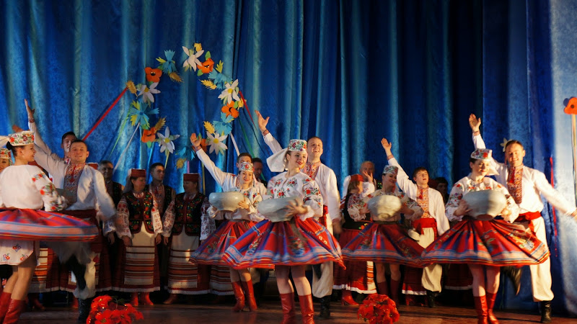

Задачі на знаходження суми, різницеве чи
кратне порівняння двох добутків або часток
(3-4 клас)

У 2013 році проведено встановлення вуличного освітлення на території Заборольської сільської ради, де було встановлено 40 вуличних ліхтарів на стовпи по 800 грн кожен і 6 декоративних ліхтарів по500 грн кожен. За які ліхтарі заплатили дорожче і на скільки дорожче?
(Різницеве порівняння двох добутків)

Скорочений запис задачі
Ліхтарі на стовпи – 40 л. по 800 грн на ? Декоративні ліхтарі – 6 л. по 500 грн дорожче

Аналіз умови задачі
- За скороченим записом поясніть, що в задачі відомо.
- Повторіть питання задачі. (Заякі ліхтарі заплатили дорожче і на скільки дорожче?)
- Що треба знати, щоб відповісти на питання задачі? (Потрібно знати два числові значення: І– вартість ліхтарів на стовпи – (невідомо), та ІІ– вартість декоративних ліхтарів– (невідомо))
- Яку дію потрібно виконати, щоб відповісти на питання задачі? (Дію віднімання)
- Чи можна відразу відповісти на питання задачі? (Ні, нам невідомо: І– вартість ліхтарів на стовпи та ІІ– вартість декоративних ліхтарів)
- Що треба знати, щоб знайти вартість квитків категорії «Fan» (фанати)? (Треба знати два числові значення: І– ціну 1 ліхтаря на стовпи (відомо –800 грн), та ІІ– кількість ліхтарів на стовпи (відомо –40 шт.))
- Якою арифметичною дією відповімо на це питання? (Дією множення)
- Чи зможемо ми тепер відповісти на питання задачі? (Ні, ми не знаємо, яка вартість декоративних ліхтарів)
- Що треба знати, щоб знайти вартість цих ліхтарів? (Треба знати два числові значення: І– ціну 1 декоративного ліхтаря), (відомо –500 грн), та ІІ – кількість декоративних ліхтарів (відомо – 6шт.)
- Якою арифметичною дією відповімо на це питання? (Дією множення)
- Чи можна тепер відповісти на питання задачі? (Так)
- Яким чином? (Дією віднімання: від більшого числа віднімаємо менше.)
-- Отже, якою буде відповідь задачі?

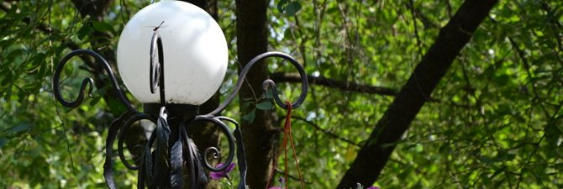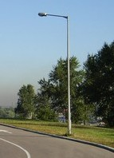

На стадіоні «Авангард» у м. Луцьку після реконструкції збільшилась місткість секторів для вболівальників. Наприклад, чотири сектори «Standart» зможуть помістити 1276 вболівальників, а три сектори «Standart +» зможуть помістити 1320 вболівальників. На скільки більше вболівальників може поміститися в 1 секторі «Standart», ніж у 1 секторі «Standart +»?
(Різницеве порівняння двох часток)

Скорочений запис задачі

Сектори | Кількість секторів | Кількість вболівальників | Кількість вболівальників  в 1 секторі
«Standart» | 4 | 1276 | ?
«Standart +» | 3 | 1320 | ?
–На скільки більше вболівальників може поміститися в 1 секторі «Standart», ніж у 1 секторі «Standart +»?

Аналіз умови задачі
(Проводиться за аналогією до задачі на різницеве порівняння двох добутків)

У продовольчий магазин привезли продукцію торговельної марки «Торчин»: 2 ящики кетчупу по 25 пачок кожен і 10 ящиків майонезу по 30 пачок кожен.У скільки разів більше привезли майонезу, ніж кетчупу?
(Кратне порівняння двох добутків)

Скорочений запис задачі
Кетчуп – 2 ящ. по 25 п. у ? разів
Майонез – 10 ящ. по 30 п. більше

Аналіз умови задачі
(Проводиться за аналогією до задачі на різницеве порівняння двох добутків)

Додаткова інформація учителю
За оцінками експертів, торговельнамарка Торчин займає більше третини всього ринку харчових продуктів України. ПрАТ «Волиньхолдинг» зареєстроване в містечку Торчин, за 25 км від Луцька. Підприємство вже багато років залишається лідером ринку майонезов і кетчупів України, завойовуювавши при цьому і ринки сусідів: Росії, Білорусі, Молдови. Метою підприємства є вихід і на інші ринки Східної Європи, можливо, у дуже віддаленому майбутньому й у світі довідаються про таку торговельну марку.
За підтримки Nestlé сьогодні ТМ «Торчин» стала абсолютним лідером українського ринку соусів.Продукція підприємства повністю сертифікована, відповідає світовим стандартам якості. Основний обсяг сировини для майонезів, кетчупів, соусів підприємство закупляє в Україні (олія, цукор, сіль, томатна паста, яєчні продукти, гірчиця, сухі овочі: буряк та морква). Сушена цибуля, часник та паприка (солодкий перець) імпортується.Для продукції підприємства постійно з’являються нові експортні можливості. І сьогодні продукція фабрики експортується до Болгарії, Молдови, Казахстану, Латвії, Литви, Румунії, Німеччини, США, Грузії, Ізраїлю та Польщі.
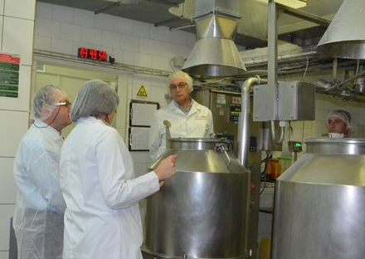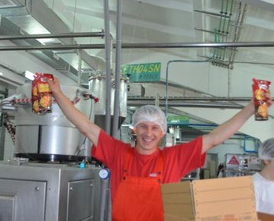

Задачі на знаходження четвертого
пропорційного.Спосіб знаходження однакової величини (зведення до одиниці)
(3 клас)

На луцькому хлібокомбінаті «ТЕРЕМНО-ХЛІБ» випікають чудові короваї. Маса 6 однакових короваїв 24 кг. Яка маса 9 таких короваїв?

(На знаходження четвертого пропорційного, що розв’язується способом знаходження однакової величини (зведення до одиниці), вид 1)

Скорочений запис задачі
6 к. – 24 кг
9 к. –? кг

Аналіз умови задачі
- Що у задачі відомо?
- Що запитується у задачі?
- Що потрібно знати, щоб відповісти на питання задачі? (Скільки важить 1 коровай)
- Чи можемо про це дізнатися? Якою дією? (Так. Діленням)
- Чи можемо тепер дізнатися, яка маса 9 таких короваїв? Якою дією? (Так. Множенням)

Розв’язання:
1) 24 : 6 = 4 (кг) – маса 1 короваю.
2) 9 · 4 = 36 (кг) – маса 9 короваїв.
Відповідь: 36 кілограмів.

(Можна працювати по-іншому. Перед введенням цієї задачі послідовно розв’язати дві прості: «Маса 6 короваїв 24 кг. Яка маса 1 короваю?» і «Маса 1 короваю4 кг. Яка маса 9 таких короваїв?» Далі ці дві задачі об’єднати в одну складену. Розв’язання цієї задачі буде складатись із послідовного виконання дій, що є розв’язанням попередніх двох задач. Тоді легко буде пояснити кожну із вищенаведених дій.)

На луцькому хлібокомбінаті «ТЕРЕМНО-ХЛІБ» в 2011 році була запущена батонна лінія, яка за 2 доби може виробляти 36 тонн батонних виробів. Скільки потрібно часу, щоб виробити 90 тонн батонних виробів?
(На знаходження четвертого пропорційного, що розв’язується способом знаходження однакової величини (зведення до одиниці), вид 2)

Скорочений запис задачі
2 доби – 36 т
? – 90 т

Аналіз умови задачі
- Що у задачі відомо?
- Що показує число 36? Число 5?
- Що за цими даними можна дізнатися? (Кількість батонних виробів, що виготовляють за 1 добу)
- За допомогою якої дії ? (Дії ділення)
- Над якими числами виконується друга дія? (Над числом 90 і числом, що визначає кількість батонних виробів, що виготовляють за 1 добу)
- Що означає число 90? (Кількість батонних виробів, які треба виготовити.)
- Що можна цією дією дізнатися? (Час, за який на батонній лінії виготовлять 90 тонн батонних виробів.)
- Яка це буде дія? (Дія ділення)

Додаткова інформація учителю
Луцький хлібокомбінат «ТЕРЕМНО-ХЛІБ» з 1983 року випускає якісну і смачну продукцію. На початку своєї роботи підприємство випускало 5 видів хліба, а нині в хлібопекарському цеху – 6 ліній, а асортимент хлібобулочних виробів налічує більше як 140 найменувань, що дозволяє максимально задовільнити потреби споживачів. Окрім хліба, на заводі випікають короваї, круасани і печиво. Більшість хлібобулочних виробів виготовляється за рецептурами, які розроблені технологами підприємства.

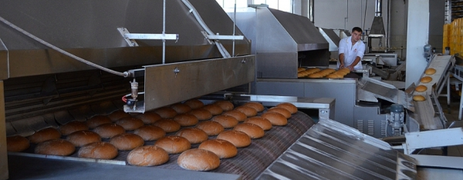

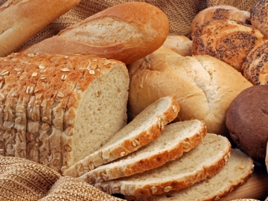
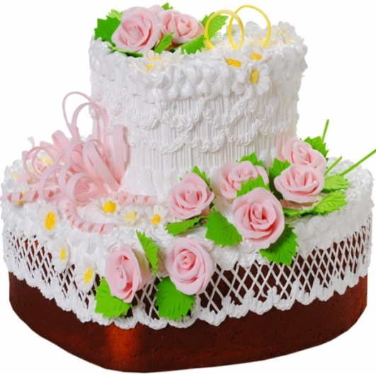

Задачі на зведення до одиниці
(з ускладненням)

На виробництві ТзОВ "Забіяка", що знаходиться у с. Забороль Луцького районумайстер з виготовлення варених ковбас може виготовити за 8 годин 400 кг вареної ковбаси, а учень майстра за 1 годину виготовляє на 20 кгменше, ніж майстер. Скільки кг вареної ковбаси може виготовити учень за 6 годин роботи?

Скорочений запис задачі.
М.: 400 кг– 8 год.
Уч.: ? кг– 6 год. (щогодини на 20 кг менше)

Аналіз умови задачі
- Що у задачі відомо?
- Що запитується у задачі?
- Що потрібно знати, щоб відповісти на питання задачі? (Скільки ковбаси виготовляє учень за 1 годину роботи)
- Чи можемо про це дізнатися відразу? (Ні. Ми не знаємо, скільки ковбаси виготовляє майстер за 1 годину)
- Якою дією дізнаємося, скільки ковбаси виготовляє майстер за годину? (Діленням)
- Чи можемо тепер дізнатися, скільки ковбаси виготовляє учень за годину? Якою дією? (Так. Відніманням)
- Скільки ковбаси виготовить учень за 6 годин роботи?

На виробництві ТзОВ "Забіяка", що знаходиться у с. Забороль Луцького району 2 майстри з виготовлення копчених ковбас за 8 годин можуть виготовити 480 кг копченої ковбаси. Скільки кг копченої ковбаси може один майстер за 5 годин роботи?
Дві майстрині за 8 годин роботи можуть розписати 48 великодніх писанок. Скільки писанок може розписати одна майстриня за 5 годин роботи?

Скорочений запис задачі
2 м.: 8 год – 480 кг
1 м.: 5 год – ? кг

Аналіз умови задачі
- Що треба знати, щоб відповісти на запитання задачі? (Треба знати два числові значення: І – скільки кг копченої ковбаси може виготовити 1 майстер за 1год роботи (невідомо), та ІІ – час роботи майстра ( 5 годин))
- Якою дією відповімо на запитання задачі? (Дією множення)
- Чи можна відразу відповісти на запитання задачі? (Ні, ми не знаємо, скільки кг копченої ковбаси може виготовити 1 майстер за 1год роботи)
- Що треба знати, щоб відповісти на запитання? (Треба знати два числові значення: І – кількість копченої ковбаси, яку виготовить 1 майстер за весь час роботи (не відомо), та ІІ – час роботи ( відомо, 8 годин))
- Якою арифметичною дією відповімо на це питання? (Дією ділення)
- Чи можна відразу відповісти на це питання? (Не можна, ми не знаємо кількості копченої ковбаси, яку виготовляє 1 майстриня за 8 годин)
- Що треба знати, щоб знайти вагу копченої ковбаси, яку виготовляє 1 майстер за 8 годин?(Треба знати два числові значення: І – загальну вагу ковбаси, та ІІ – кількість майстрів.)
- Якою дією відповімо на це запитання? (Дією ділення)

Додаткова інформація учителю
Виробництво м’ясної продукції на ТзОВ "Забіяка", що розташоване на території с. Забороль Луцького району Волинської області, знають не тільки на Волині, а й в Україні.У 2015 році компанія стала "Лідером продажів року", на церемонії "Люди року" регулярно отримує відзнаки. А у 2014 році, наприклад, потрапила до 100 найкращих товарів Волині.Асортимент ковбасних виробів ТМ "Забіяка" досить широкий. На цей момент виготовляють 85 видів продукції вищого, першого та другого сортів.У компанії працює близько 200 людей. Графік роботи працівників складений таким чином, щоб на ранок всім клієнтам приїхала найсвіжіша продукція.
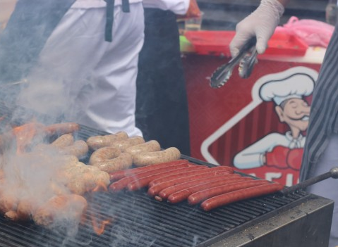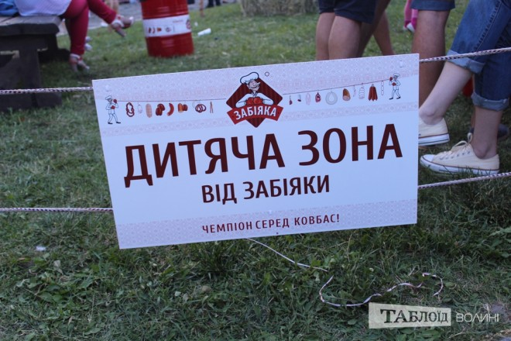

Задачі на подвійне зведення до одиниці.
Обернені до них задачі
(3 клас)

Учасники Дев’ятнадцятого обласного конкурсу на кращу писанку «Волинська писанка третього тисячоліття» представили на суд журі 90 писанок. Щоб доставити їх у Волинський краєзнавчий музей, писанки розклали у 10 однакових контейнерів. Скільки потрібно контейнерів, щоб розкласти таку саму кількість писанок, поміщаючи у кожен контейнер на 6 писанок більше?

Скорочений запис задачі

Загальна к-ть | В 1 контейнері | К-ть контейнерів
90 писанок  90 писанок | ?  ?, на 6 п. більше | 10  ?

Аналіз умови задачі
- Про що йдеться в задачі?
- Що відомо і про що запитується в задачі?
- Скільки всього писанок було? (90)
- Що треба знати, щоб відповісти на питання задачі? (Треба знати 2 числових значення – загальну кількість писанок (відомо) та скільки було писанок в одному контейнері (невідомо))
- Якою арифметичною дією відповімо на це питання? (Дією ділення)
- Чи можемо тепер відповісти на запитання задачі? (Ні, не можемо)
- Чому? (Тому що нам невідомо, скільки писанок будуть поміщати в 1 контейнер наступного разу)
- Чи можемо дізнатися? Якою дією? (Так. Додаванням)
- Чи можемо відповісти на питання задачі? (Так. Щоб дізнатись кількість контейнерів, треба загальнукількість писанок (відомо –90) поділити на кількість писанок в 1 збільшеному контейнері (відомо –15писанок))

Додаткова інформація учителю
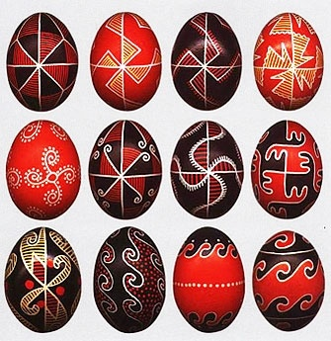
Писанка є одним з важливих атрибутів величного свята Великодня.В українців святкування Великодня – комплекс традицій, основою яких є писанка. Символ писанки – сонце і візерунки, які нам передались від предків– мають сакральний зміст.
Традиційні візерунки писанок говорять про нас, як про прадавній народ. Тому кожен орнамент писанки, навіть лаконічний, відточений глибиною віків. Волиняни не лише зберегли прадавню писанкарську традицію, а й дбають про її розвиток. Щороку громадськість краю бере активну участь в різноманітних заняттях, майстер-класах, навчаючись і вдосконалюючи мистецтво створення писанки.
Понад двадцять років у Волинському краєзнавчому музеї проводяться заняття для учнів (діє школа писанкарства), демонструються музейні колекції писанок, роботи волинських майстрів-писанкарів, організовуються конкурси на кращу писанку.

Задачі на знаходження трьох чисел за їх сумою та сумами двох доданків
( 3-4 клас)
На Різдвяні свята Марічка, Ганнуся
та Іванко заколядували 700 грн, які віддали на лікування поранених воїнів АТО. Марічка та Ганнуся заколядували разом 470 грн, а Ганнуся та Іванко– 320 грн. По скільки гривень заколядував кожен із дітей окремо?
Скорочений запис задачі

М.– ? 470 грн
700 грн. Г.– ?
Ів.– ? 320 грн

Аналіз умови задачі
- Як дізнатися, скільки грошей заколядувала Марійка? (Треба від суми трьох чисел відняти суму другого та третього числа)
- Як дізнатися,скільки грошей заколядував Іванко? (Треба від суми трьох чисел відняти суму першого та другого числа)
- Як дізнатися, скільки грошей заколядувала Ганнуся? (Можна міркувати двома способами: із суми першого та другого числа відняти перше число, або із суми другого та третього числа відняти третє число)

Алгоритм розв’язування задач даного типу:
- Від суми трьох чисел віднімемо суму першого та другого числа, отримаємо третє число.
- Від суми трьох чисел віднімемо суму другого та третього числа, отримаємо перше число.
- Від суми першого та другого числа віднімемо перше число, отримаємо друге числа; або із суми другого та третього числа віднімемо третє число, отримаємо друге число.

Додаткова інформація учителю
Різдво – радісна пора для української малечі. Хлопці та дівчата йдуть по хатах колядувати. «Христос рождається! Можна заколядувати?» – чуємо у ці різдвяні дні. Світогляд дітей, зважаючи на події в державі, суттєво змінився. Заколядовані кошти багато з них зголосилось передати на благо миру – воїнам АТО.
Педагоги, які часто спілкуються з дітьми, кажуть, сьогоднішня ситуація у державі дуже змінила юних українців. Вони більше переймаються не матеріальним, а духовним. Наприклад, у листах до Миколая вони просять миру і мало згадують про свої потреби. З колядуванням така ж ситуація. Більшість дітей заявили, що майже всі заколядовані кошти віддадуть для військових в зону АТО. «Зараз в нашій країні війна і ми б хотіли гроші, які заколядуємо, віддати бійцям АТО. Військовим більше потрібно. А вже, як буде мир в країні, тоді вже ми зможемо купляти собі все, що захочемо», – резюмує Ілонка Демко.
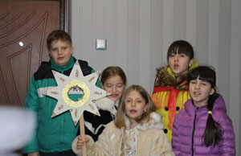
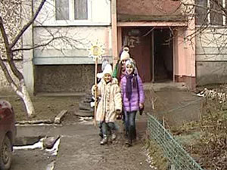

Розв’язування задач за допомогою рівнянь
(3-4 клас)

На екскурсію у Волинський краєзнавчий музей поїхали учні четвертих класів: 28 хлопчиків, а решта–дівчатка. Всі вони розташувалися в двох автобусах по 25 учнів в кожному. Скільки дівчаток поїхало на екскурсію?

Аналіз умови задачі
- Що невідомо в задачі?
- Позначимо невідоме число буквою: дівчат – х.
- Виділяємо зв’язок кількості дівчат з числовими даними: взагалі на екскурсію поїхало 28 (це хлопчики) та х (це дівчата) дітей. Отже, на екскурсію поїхали 28 + х дітей.
- Всі діти розташувалися у двох автобусах по 25 учнів в кожному. Тому в обох автобусах разом було 25·2 учнів.
- Отже, з одного боку в обох автобусах було дітей 28 + х, а з другого боку– 25·2.Тому між цими даними можемо поставити знак рівності: 28 + х = 25·2
- Отже, розв’язуємо рівняння.

Задачі з буквеними даними (3-4 клас)

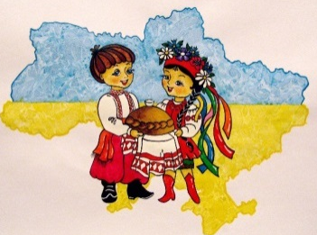
За підсумками жнив уприватному господарстві СВК «Урожай» зібрали х ц пшениці з гектара, а ячменю – у 2 рази меше. Знайдіть середню врожайність з 1 га.

Скорочений запис задачі
Пшениця –х ц/га
Ячмінь – ?, у 2 рази менше
Середня врожайність – ?

Аналіз умови задачі.
- Що відомо у задачі?
- Яка врожайність пшениці?(х ц/га )
- Яка врожайність ячменю?(Невідомо)
- Чи можемо дізнатися врожайність ячменю? Якою дією? (Так. Дією ділення: х:2)
- Що потрібно визначити? (Середню врожайність)
- Як визначаємо середню врожайність? (Число, знайдене при діленні суми чисел на кількість доданків, називається середнім арифметичним цих чисел (у даному випадку – середньою врожайністю)
(Вчитель нагадує, що розв’язання задачі з буквеними даними записується лише виразом: якщо умова задачі містить буквене дане, відповідь записують у вигляді виразу, адже значення букви може змінюватися – це змінна величина)
- Отже, записуємо вираз: (х + х:2):2 (ц/га) –середня врожайність.
- Розв’яжіть задачу, якщо х = 64.

Додаткова інформація учителю
Агроформування Луцького району досягли значних успіхів в галузі рослинництва. Валовий збір зерна в 2013 році складає 151,8 тис. тонн по району, по сільськогосподарських підприємствах – 96,5 тис. тонн. Середня врожайність зернових і зернобобових культур по сільгосппідприємствах становить 49,7 ц/га, що на 4,2 ц/га більше, в порівнянні з 2012 роком. Збір зерна кукурудзи збільшився до минулорічного показника на 145,5 відсотка і становить 28,9 тис. тонн.
Найкращих результатів по валовому збору зернових культур (з кукурудзою) досягли господарства ПСП „Стир – Агро” – більше 12 тис. тонн, СГТОВ „Городище” – більше 10,0 тис. тонн, СГПП „Рать” – більше 9,0 тис. тонн, СГПП „Несвіч” – більше 7,0 тис. тонн, СГПП „Дружба” – більше 6,0 тис. тонн, СГТОВ „Лище”, СВК ,,Урожай” де валовий збір складає більше 5 тис. тонн зернових.
По врожайності найкращі показники мають такі господарства, як ТзОВ „Городище” – 81,2 ц/га, СГПП „Рать” – 74,9 ц/га, СГПП „Дружба” – 71,2 ц /га, СГТОВ „Лище” – 65,8 ц/га, ПСП „Стир – Агро” – 64,3 ц/га, ТОВ „Гор – Агро” - 57,3 ц/га, ПСП „Агротехсервіс” – 55,6 ц/га, СГПП „Несвіч” – 54,9 ц/га.

Приватне господарство СВК «Урожай» відправило учням літнього пришкільного табору а кг огірків, а помідорів – на 28 кгбільше, ніж огірків. Скільки кілограмів овочів відправило приватне підприємство у пришкільний табір?

Скорочений запис задачі
Огірки –а кг ?
Помідори –?, на 28 кг більше

Аналіз умови задачі
- Що відомо у задачі?
- Скільки привезли огірків?( а кг)
- Скільки привезли помідорів?( Невідомо)
- Чи можемо дізнатися, скільки привезли помідорів? Якою дією?(Так. Дією додавання: а + 28 кг)
- Що потрібно визначити?(Загальну масу овочів)
- Як визначити, скільки овочів відправило приватне підприємство у пришкільний табір? (До маси огірків додати масу помідорів)
(Вчительнагадує, що розв’язання задачі з буквеними даними записується лише виразом: якщо умова задачі містить буквене дане, відповідь записують у вигляді виразу, адже значення букви може змінюватися – це змінна величина)
- Отже, записуємо вираз: а + (а+28)(кг) –овочів.
- Розв’яжіть задачу, якщоа = 37.

За словами директора ТОВ«Луцьккондитер»Олександра Ляцевича, фабрика виробляє 65 видів тортів. Серед них –х видів бісквітних тортів, помадних – на 5 менше, ніж бісквітних, а решта – шоколадні. Скільки шоколадних тортів виробляє «Луцьккондитер»?

Скорочений запис задачі
Бісквітні – хв.т.
Помадні –?, на 5 в. менше, ніж 65 в. т.
Шоколадні – ?

Аналіз умови задачі
- Що відомо у задачі?
- Скільки фабрика виробляє видів бісквітних тортів?(х видів)
- Скільки фабрика виробляєвидів помадних тортів?(Невідомо)
- Чи можемо дізнатися, скільки фабрика виробляєвидів помадних тортів? Якою дією? (Так. Дією віднімання: х – 5)
- Що ми знаємо про шоколадні торти?(Що вони становлять решту від загальної кількості усіх тортів)
- Що потрібно визначити? Якою дією?(Скільки на фабриці виготовляють шоколадних тортів. Відніманням)
- Чи можемо відразу виконати цю дію? Чому?
(Далі можливі 2 варіанти: І – від загальної кількості видів тортів поетапно віднімати кількість бісквітних і помадних тортів; ІІ – більш раціональний: знайти, скільки бісквітних і помадних тортів виготовляє фабрика разом, а потому виконати дію віднімання. Тому оберемо ІІ варіант)
- Що потрібно дізнатися? (Скільки бісквітних і помадних тортів виготовляє фабрика разом)
- Як визначити, скільки становить решта від загальної кількості тортів? (Від загальної маси тортів відняти знайдену раніше суму)
(Вчитель нагадує, що розв’язання задачі з буквеними даними записується лише виразом: якщо умова задачі містить буквене дане, відповідь записують у вигляді виразу, адже значення букви може змінюватися – це змінна величина)
- Отже, записуємо вираз: 65 – (х + (х – 5)) видів тортів.
- Розв’яжіть задачу, якщох = 30.

Додаткова інформація учителю
Луцька кондитерська фабрика була виділена в окреме підприємство 1 квітня 1969 року. 1 квітня 1994 року фабрика була приватизована колективом і перейменована у ВКФ «Луцьккондитер».На сьогодні виробництво кондитерських виробів здійснюється у трьох напрямках:виробництво бісквітної продукції (торти, тістечка);виробництво цукерок (шоколадні, глазуровані шоколадною та кондитерською глазур’ю та неглазуровані);виробництво карамелі (в тому числі ірис, мармелад, драже та східні ласощі).На фабриці функціонує три цехи: карамельний, бісквітний, цукерковий.
За словами директора ТОВ «ТД «Луцьккондитер», фабрика виробляє власну продукцію у широкому асортименті – понад 250 найменувань. Серед нових пропозицій – торти «Чізкейк-черрі» та «Йогурт-мікс смородиновий».Як розповіла начальник виробництва, саме на цій фабриці розробили рецептуру та дизайн усім відомого торту «Жіночі примхи».
У межах Волинської області «Луцьккондитер» є безперечним монополістом – 97% від загального об’єму виробництва кондитерської продукції.
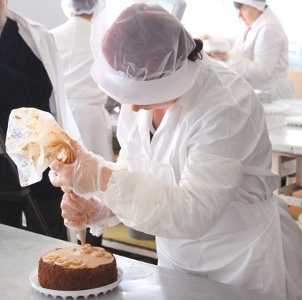
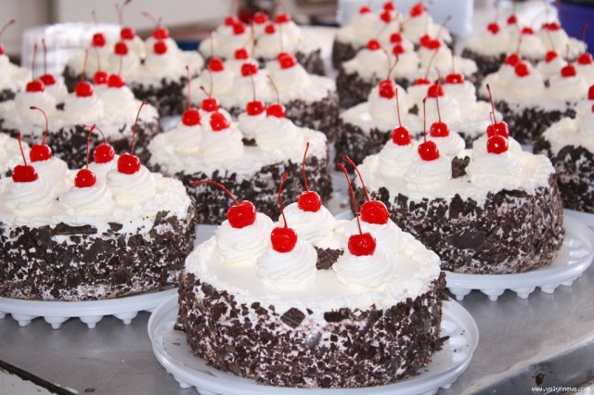

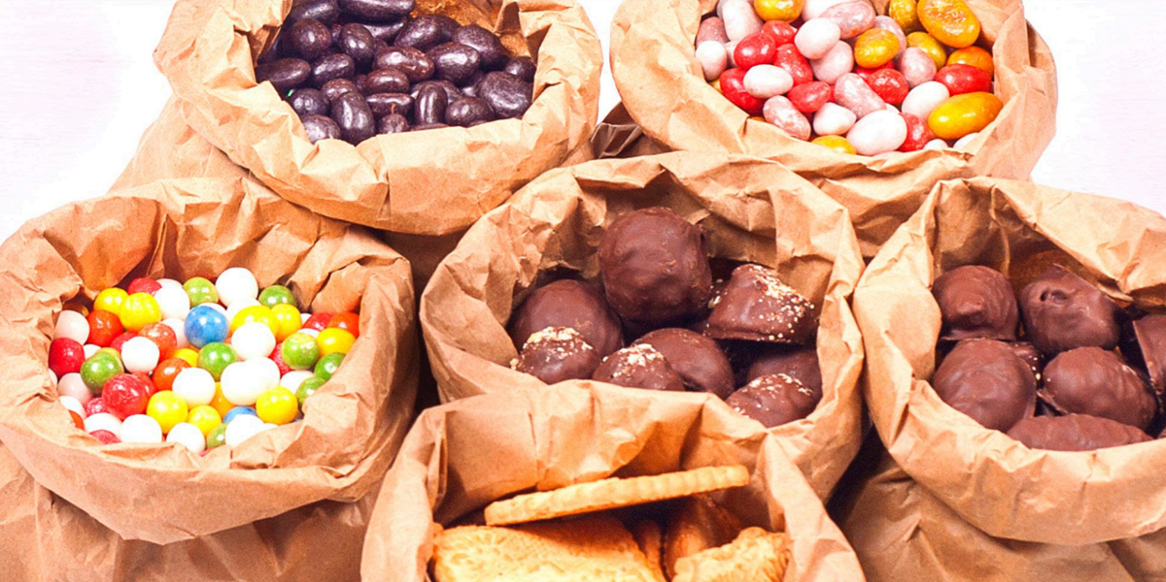

Складені задачі, які є комбінаціямививчених видів простих задач на дії різних ступенів
( 3-4 клас)

Щоденна відповідальна праця тваринників в СВК „Урожай”, що в с. Забороль Луцького району забезпечують середньодобовий приріст свиней – 420 г, а середньодобовий приріст великої рогатої худоби (ВРХ) становить 1/3 від середньодобового приросту свиней. Визначте загальний середньодобовий приріст великої рогатої худоби та свиней в СВК „Урожай”.

Скорочений запис задачі
С/д приріст свиней–420 г ?
С/д приріст ВРХ– ?, 1/3

Аналіз умови задачі
- Про що розповідається у задачі?
- Що відомо?
- Про що потрібно дізнатися?
- Чи можемо відразу відповісти на питання задачі? Чому? (Ні. Потрібно дізнатися середньодобовий приріст великої рогатої худоби.)
- Чи можемо тепер визначити загальний середньодобовий приріст великої рогатої худоби та свиней? Якою дією?

Додаткова інформація учителю
Волинська земля – край чудових трударів. Відмінною особливістю нашого краю є потужний аграрний потенціал. Cьогодні сільськогосподарське виробництво дає майже п’яту частину продукції області, а разом з харчовою та переробною промисловістю – третю. Успішно у цій галузі працюють сільськогосподарські підприємства Луцького району. Кращих показників у вирощуванні великої рогатої худоби досягли СГПП „Дружба”, СГТОВ „Романів”, СГПП „Рать”, СГТОВ „Городище”, СВК „Урожай”.Середньодобові прирости худоби на вирощуванні, відгодівлі та нагулі становлять: великої рогатої худоби – 589 грам та свиней – 403 грами. Високими темпами розвивається галузь свинарства у СГПП „Рать”, тут утримується 1409 голів свиней, середньодобові прирости тварин становлять 942 грами, з початку року вироблено 171,0 тонну свинини. Хороших показників в свинарстві досягнуто у СГПП „Лище”, де утримується 1161 голова свиней, вироблено 173,3 тонни свинини, середньодобові прирости становлять 521 грам, у СГТОВ „Городище”, де утримується 1045 голів свиней, з початку року вироблено 67,3 тонни свинини, середньодобові прирости становлять 473 грами.

Під час проведення патріотичної акції «Посади калину» було висаджено28 фруктових дерев, а також калину як символ невмирущої України. Кущів калини висадили у 7 разів менше, ніж фруктових дерев. Скільки рослин діти висадили під час проведення акції?
(Задача на знаходження суми скомбінована із задачею на збільшення у кілька разів)
Скорочений запис задачі
Фр. д. –28?
К. –?, у 4 рази менше

Аналіз умови задачі
- Про що йде мова у задачі?
- Що в задачі відомо?
- Про що треба дізнатися?
- Чи можемо відразу відповісти на питання задачі?(Ні)
- Чому? (Ми не знаємо, скільки посадили кущів калини.)
- Чи можемо дізнатися? Якою дією?(Так. Діленням)
- Якою дією можна відповісти на питання задачі? Чому?

Додаткова інформація учителю

Нехай у кожному дворі
І біля кожної оселі
Росте калина-символ України.
Це символ волі,щастя і добра.
Це кущ,який дарує нам здоров’я.
Нехай цвітуть їх сніжно-білі квіти,
Нехай ростуть здорові діти.
Під час проведення патріотичної акції «Посади калину» були висаджені фруктові дерева, а також калину як символ невмирущої України. Акція «Посади калину» сприяла як екологічному, так і національно-патріотичному вихованню, оскільки учні та вчителі були її активними учасниками як в плані озеленення та очищення територій, так і в плані насадження національних символів-кущів калини. Озброєні лопатами та відрами з водою, почали насадження. Заняття захопило дітей. Вони працювали радісно і з повною віддачею.
Хай у майбутньому милують око всіх працівників і учнів нашого навчального закладу червонобокі грона калини.

ЛІТЕРАТУРА
1. Богданович М.В., Козак М.В., Король Я.А. Методика викладання математики в початкових класах. – Тернопіль: Навчальна книга–Богдан, 2006. – 336с.
2. Богданович М.В. та ін. Урок математики в початковій школі. – Тернопіль: Навчальна книга – Богдан, 2004. – 280с.
3. Буряк В. Самостійна робота як вид навчальної діяльності школяра // Рідна школа. – 2001. – № 9. –С. 49-51.
4. Газдун М.І. Як учити молодших школярів розв’язувати задачі // Початкова школа. –1988. –№11. –С. 70-72.
5. Дорофєєва Т.В. Проблеми із задачами? Вихід знайдено!//Початковаосвіта. –2006. –№4. –С. 3-6.
6. Дудинчук О.С. Наступність у розв’язанні текстових задач // Початкова школа. –1986. –№12. –С.10-11.
7. Загоруй Р.В. Розвивальне значення математичної задачі//Початкова школа. –1985. – №2. –С.11-16.
8. Заіка А., Богданович М.В. Учням про задачу і про процес її розв’язання // Початкова школа. –1998. –№3. – С.22-25.
9. Король Я.А. Практикум з методики викладання математики в початкових класах. – Тернопіль: Мандрівець, 1998. – 136с.
10. Марчук Л.Б. Самостійна робота як метод урізноманітнення навчальної діяльності учнів // Рідна школа. – 2000. – № 4. – С. 84-88.
11. Навчальні програи для загальноосвітніх навчальних закладів. 1 – 4 класи (зі змінами). – Тернопіль : Мандрівець, 2015. –256с.

